КРАТКОЕ РУКОВОДСТВО ДЛЯ ПОЛЬЗОВАТЕЛЯ ЭЛЕКТРОАГРЕГАТАМИ типа EPS333DE ФИРМЫ EUROPOWER

ВВЕДЕНИЕ
Внимательно прочитайте и поймите это «Руководство» до начала пользования электроагрегатом. Он надёжно прослужит Вам многие годы, если Вы будете следовать указаниям этого Руководства.

Сначала прочтите прилагаемые к каждому электроагрегату Инструкцию по эксплуатации двигателя и Инструкцию по эксплуатации генератора. Они объяснят Вам работу мотора и генератора тока, опишут необходимый им уход и укажут опасности, возникающие при их неправильной эксплуатации.

Все технические данные в данном Руководстве относятся к стандартной комплектации агрегатов типа EPS333DE. Технические данные электроагрегатов с дополнительными опциями могут немного отличаться. Более подробную информацию по этому вопросу Вы можете получить у представителя EUROPOWER.

!!!ПРЕДУПРЕЖДЕНИЕ!!!
  - НИКОГДА НЕ ВЫПОЛНЯЙТЕ НИКАКИХ ОПЕРАЦИЙ ПО УХОДУ ЗА АГРЕГАТОМ ВО ВРЕМЯ ЕГО РАБОТЫ
  - ДОВЕРЬТЕ УХОД ЗА АГРЕГАТОМ КВАЛИФИЦИРОВАННЫМ СПЕЦИАЛИСТАМ
  - НЕ НОСИТЕ СВОБОДНОЙ ОДЕЖДЫ ВБЛИЗИ РАБОТАЮЩЕГО АГРЕГАТА
  - НЕ ДОПУСКАЙТЕ РАБОТЫ АГРЕГАТА , КОГДА С НЕГО, С ГЕНЕРАТОРА ИЛИ С ДВИГАТЕЛЯ СНЯТЫ ЗАЩИТНЫЕ ОГРАЖДЕНИЯ
  - НЕ ДОПУСКАЙТЕ РАБОТУ АГРЕГАТА В ПЛОХО ВЕНТИЛИРУЕМЫХ ПОМЕЩЕНИЯХ -- ЭТО МОЖЕТ ПРИВЕСТИ К ЕГО ПЕРЕГРЕВУ И СЕРЬЁЗНЫМ ПОВРЕЖДЕНИЯМ
  - НИКОГДА НЕ ПОДСОЕДИНЯЙТЕ АГРЕГАТ К ЭЛЕКТРИЧЕСКОЙ СЕТИ ОБЩЕГО ПОЛЬЗОВАНИЯ ИЛИ К КАКИМ-ЛИБО ДРУГИМ ИСТОЧНИКАМ ЭЛЕКТРОСНАБЖЕНИЯ
  - ПРИ ПЕРЕМЕЩЕНИИ АГРЕГАТА ВРУЧНУЮ НЕ ПРЕВЫШАЙТЕ МАКСИМАЛЬНУЮ НАГРУЗКУ НА ОДНОГО ЧЕЛОВЕКА, ДОПУСКАЕМУЮ ПРАВИЛАМИ БЕЗОПАСНОСТИ

КРАТКОЕ ОПИСАНИЕ ЭЛЕКТРОАГРЕГАТОВ

Тип: EPS243DE
Мощность агрегата: при однофазном токе напряжением 230В – 9,7кВА
Генератор :фирмы «Mecc Alte» типа ECP28-3L/2 без щёток и без скользящих колец, с автоматической регулировкой напряжения
Двигатель: фирмы «KUBOTA» типа V1505, четырёхцилиндровый, с водяным охлаждением, рабочим объёмом 1498куб.см и скоростью вращения 3000 об/мин
Ёмкость топливного бака: 73л
Размеры: длина 170см, ширина 74см, высота 118см
Вес: 820кг
Уровень шума: LwA 96, что соответствует уровню шума 71дБА на расстоянии 7м от его источника

Электроагрегаты состоят из смонтированных на общем шасси генератора тока и дизельного двигателя фирмы «KUBOTA» с водяным охлаждением со скоростью вращения 3000об/мин, закрытых шумозащищающим капотом, на котором установлена панель контроля и управления.

Подробные технические данные и дополнительная информация о двигателе и генераторе содержатся в Инструкциях по их эксплуатации, прилагаемых к каждому агрегату.
Описание и технические данные по панелям контроля и управления приведены в разделе 2.

Шасси агрегата является одновременно топливным баком ёмкостью 73л. На шасси предусмотрены горловина для заливки топлива, механический измеритель уровня топлива, пробка для слива топлива при промывке бака, четыре отверстия для постоянного крепления агрегата на основании, площадка для крепления аккумулятора и опора для крепления ручного насоса для слива масла. В днище шасси имеется отверстие для доступа, в случае необходимости, к пробке для слива масла из картера двигателя.

На шумозащищающем капоте размещены : центральная серьга для подъёма агрегата, пластмас-совая крышка отверстия для доступа к горловине для заливки охлаждающей жидкости в радиатор, две запирающиеся дверцы люков в боковых стенках капота для выполнения плановых работ по обслуживанию агрегата, люк для обслуживания аккумулятора с крышкой на болтах, панель контроля и управления, решётка отверстия для забора холодного воздуха и решётка для выброса нагретого воздуха. В нижней части этой решётки имеется отверстие для выпуска отработанных газов из глушителя.

ОПИСАНИЕ ПАНЕЛИ КОНТРОЛЯ И УПРАВЛЕНИЯ
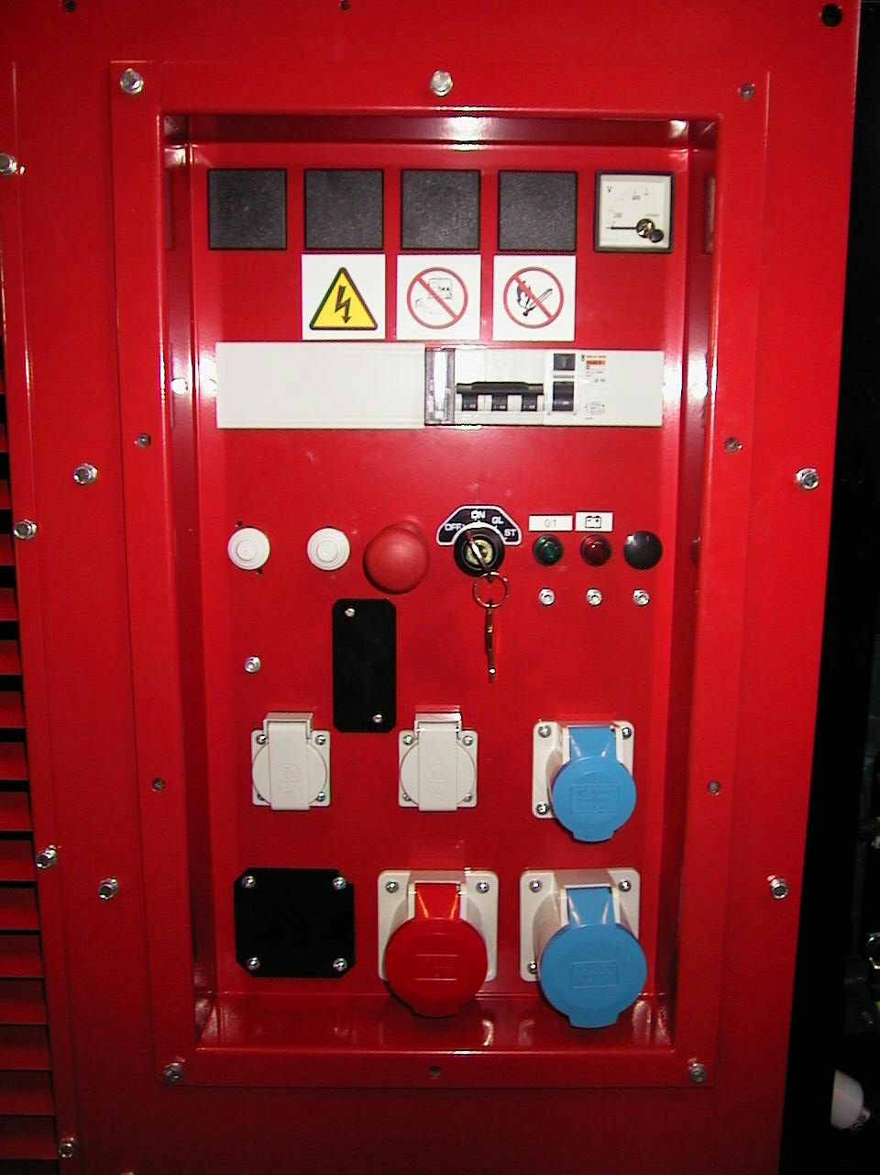
Панель контроля и управления электроагрегатов EPS333DE включает:
- переключатель положений контактов стартера «OFF / ON / GL / ST» - «ВЫКЛЮЧЕН / ВКЛЮЧЁН / НАГРЕВ СВЕЧЕЙ / СТАРТ»
- зелёный ламповый индикатор включённого положения стартера (лампа горит, когда переключатель стартера находится в положении ВКЛЮЧЁН)
- красный ламповый индикатор разрядки/зарядки аккумулятора (лампа горит, когда аккумулятор разряжается)
- счётчик моточасов
- термомагнитный предохранитель-прерыватель для защиты агрегата от электрической перегрузки и от короткого замыкания;
- включатель автомата отключения агрегата при утечке тока в землю (штырь заземления входит в комплект поставки)
- вольтметр
- красную кнопку аварийной остановки агрегата
- 4 однофазных розетки для подключения нагрузки:
= одна типа «schuko» (с контурным контактом заземления) на ток 16А
= одна типа СЕЕ с тремя гнёздами на ток 16А
= одна типа СЕЕ с тремя гнёздами на ток 32А и
= одна типа СЕЕ с тремя гнёздами на ток 63А

На задней стороне панели контроля и управления располагается реле (на напряжение 12В и ток 25А) защиты агрегата, которые включают специальный электромагнит и останавливают двигатель при недопустимом понижении уровня масла или при превышении безопасной температуры охлаждающей жидкости

На панели контроля и управления агрегатов предусмотрено место для возможности монтажа устройств дополнительных опций:
- измерителя частоты вырабатываемого тока и амперметра
- блок автоматической защиты агрегата от пробоя изоляции (взамен автомата отключения агрегата при утечке тока в землю)
- переключатель фаз, на которых вольтметр измеряет напряжение
- штекер для подключения дистанционного управления или присоединения «ASSS» - автоматической системы пуска/остановки агрегата при отключении электропитания во внешней сети

Установка других опций возможна только при первоначальной сборке агрегата.

ПОЛЬЗОВАНИЕ ЭЛЕКТРОАГРЕГАТОМ

ВНИМАНИЕ!
Агрегаты EPS333DE оборудованы электрическим топливным насосом, работающем на напряжении 12В. Этот насос не должен работать «всухую», т.е при отсутствии топлива в баке. Поэтому, если двигатель остановился из-за недостатка топлива, как можно скорее переведите ключ стартера в положение «OFF» - «ВЫКЛЮЧЕН»!

3.1. Пуск двигателя :
- проверьте уровень масла;
- проверьте уровень топлива;
- прогрейте свечи в течение примерно 10 секунд;
- запустите двигатель поворотом ключа стартера;
- перед подключением нагрузки дайте двигателю поработать несколько минут, чтобы прогреться

3.2. Подключение нагрузки :
- величину предельной мощности нагрузки и наибольшей силы тока, допускаемого для данного электроагрегата, Вы можете прочесть на его маркировочной табличке;
- в случае перегрузки термомагнитный предохранитель на панели контроля и управления через некоторое время сработает и отключит нагрузку; в этом случае проверьте величину подключённой нагрузки, уменьшите её и снова включите термомагнитный предохранитель нажатием его кнопки;
- в случае короткого замыкания термомагнитный предохранитель сработает немедленно! Выясните и устраните причину короткого замыкания и только после этого включите термомагнитный предохранитель снова.
3.3. Остановка двигателя :
- перед остановкой дайте двигателю поработать несколько минут без нагрузки, чтобы он остыл;
- остановите двигатель поворотом ключа стартера.
3.4. Охлаждение агрегата
- следите прежде всего за тем, чтобы не было препятствий забору воздуха для охлаждения двигателя и генератора;
- следите за тем, чтобы не было препятствий выбросу нагретого в агрегате воздуха и для удаления выхлопных газов;
- никогда не допускайте работы агрегата в закрытом помещении!

3.5. Защита:
- двигатель : автоматическая остановка двигателя при пониженном уровне масла или при повышенной температуре охлаждающей жидкости;
- генератор : термомагнитный предохранитель-прерыватель.

3.6. Уход за агрегатом (см. также раздел 8) :
Все детали и точки агрегата, требующие обслуживания или замены (воздушный фильтр, насос для слива масла, крышка маслозаливной горловины, масляный фильтр, топливные фильтры, крышка горловины радиатора для заливки охлаждающей жидкости), имеют быстрый доступ. Операции по периодическому уходу описаны в Инструкции по эксплуатации двигателя. Если двигатель или генератор требуют ремонта - свяжитесь с представителем EUROPOWER.

3.7. Указания по технике безопасности для пользователей :
Агрегаты в стандартном исполнении снабжены автоматом для отключения агрегата при утечке тока в землю и термомагнитным предохранителем-прерывателем для защиты агрегата от электрической перегрузки и от короткого замыкания, а электрические соединения выполнены по схеме с заземлённым нулём (по системе IN-S). Это означает, что общее количество одновременно подключенных к агрегату нагрузок класса 1 по западноевропейской классификации, т.е. имеющих заземление, и нагрузок «с двойной изоляцией» класса 2 по западноевропейской классификации, которые можно узнать по пиктограмме «квадрат в квадрате» на их корпусе, не регламентируется.
В любом случае - для надёжного срабатывания термомагнитного предохранителя при коротком замыкании в сети - необходимо соблюдать предусмотренные законодательством страны использования агрегата и указанные в «Руководстве для пользователя» минимальную площадь сечения (кв.мм) и максимальную длину (м) проводов, принятых Вами для подключения нагрузки.

ПЕРЕЧЕНЬ ДЕТАЛЕЙ
Данный перечень относится к стандартной компоновке агрегатов EPS333DE. Для агрегатов с дополнительными опциями (например, с блоком защиты от пробоя изоляции, с дистанционным управлением, с системой автоматического пуска-останова двигателя и др.) могут иметь место некоторые изменения! За подробной информацией о перечне деталей для агрегатов с опциями обращайтесь к дилерам EUROPOWER.

№ детали | Наименование
 | 4.1. ЭЛЕКТРОАГРЕГАТ
100002000 | измеритель уровня топлива на дюймовой резьбе 6/4”
120000060 | амортизатор А 60/60 M10*26,5 SH60
142000006 | отвод диаметром 6мм + с крепёжным болтом М10*1
142000008 | отвод диаметром 8мм + с крепёжным болтом М12*1,5
170000005 | аккумуляторная батарея напряжением 12В ёмкостью 77Амп.час
170000021 | клемма аккумулятора «положительная»
170000022 | клемма аккумулятора «отрицательная»
170000024 | защитный колпачок клеммы аккумулятора (красный) – для «плюсового» кабеля
170000025 | защитный колпачок клеммы аккумулятора (синий) – для «минусового» кабеля
170091703 | cyпep-шумопoглaщaющий глушитель
186001000 | насос для слива масла
186001002 | шланг насоса для слива масла
 | генератор ECP28-3L/2
301010331 | двигатель V1505
910000034 | опора двигателя правая
910000035 | опора двигателя левая
910000314 | шумозащищающий капот (в комплекте)
910000414 | шасси
914001119 | панель контроля и управления (в комплекте)
925000000 | штырь заземления с кабелем сечение 16 кв.мм и длиной 4м
A109 | топливный насос (электрический на постоянном токе 12В)
 | 4.2. ПАНЕЛЬ КОНТРОЛЯ И УПРАВЛЕНИЯ
110000010 | пластина-заглушка размером 48х48мм
170000038 | держатель для предохранителей 170000039
170000039 | предохранители на ток 60А
170000049 | ламповый индикатор зелёный (патрон + зелёная линза)
170000050 | ламповый индикатор красный (патрон + красная линза)
170000051 | лампа 12В для индикаторов 170000049 и 170000050
170000099 | реле на напряжение 12В и ток 25А
174001300 | стальной DIN-профиль для крепления деталей в сборке
180000000 | штепсельная розетка с заземлением «на контуре» (типа «schuko») на ток 16А напряжением 230В
180000001 | штепсельная розетка с заземлением «на штыре» («французского» типа) на ток 16А напряжением 230В
181000000 | клемма для соединения в сборке кабелей сечением 6 кв.мм
181000004 | клемма для соединения в сборке кабелей заземления сечением 6 кв.мм
181000007 | клемма для соединения в сборке кабелей заземления сечением 16 кв.мм
181001016 | термомагнитный предохранитель двухполюсный на ток 16А со временем срабатывания при коротком замыкании в соответствии с кривой «С» международных норм электробезопасности
181001032 | термомагнитный предохранитель двухполюсный на ток 32А со временем срабатывания при коротком замыкании в соответствии с кривой «С» международных норм электробезопасности
181001063 | термомагнитный предохранитель двухполюсный на ток А со временем срабатывания при коротком замыкании в соответствии с кривой «С» международных норм электробезопасности
181002002 | держатель для контактов детали поз. 181002003
181002003 | нормальнозамкнутый контакт для кнопки аварийной остановки 181002006
181002006 | красная кнопка аварийной остановки агрегата
181005005 | вольтметр на диапазон 0 – 300В для отверстия размером 48 х 48мм
181030316 | полузаглублённый контактный разъём (розетка) типа СЕЕ с тремя гнёздами на ток 16А
181030332 | полузаглублённый контактный разъём типа СЕЕ с тремя гнёздами на ток 32А
181030363 | полузаглублённый контактный разъём типа СЕЕ с тремя гнёздами на ток 63А
183000021 | автомат остановки агрегата при утечке тока в землю двухполюсный на ток утечки 30 мА и ток нагрузки до 80А
183000010 | счётчик моточасов на напряжение 230В с креплением на профиль «DIN-rail»
 | 4.3 КАПОТ
100000096 | серьга для подъёма агрегата с хвостовиком М30
100000330 | самоконтрящаяся гайка М30 для детали 100000096
100000430 | шайба М30 для детали 100000096
110000100 | крышка отверстия в капоте для доступа к заливной горловине радиатора
143000000 | замок с ключём для дверцы
143000201 | шарнир дверцы
143999001 | резино-металлический профиль уплотнения дверцы
162000010 | звукоизолирующий пенопласт толщиной 30мм маслостойкий, самоклеяшийся
199000314 | комплект металлических деталей капота
 | 4.4. РАСХОДНЫЕ МАТЕРИАЛЫ
130000016 | топливный фильтр на топливопроводе диаметром 8мм
398011105 | очищающий элемент воздушного фильтра
398111105 | очищающий элемент топливного фильтра
398211105 | масляный фильтр
А130 | Ремень вентилятора для двигателя V1505
- | Уплотняющая прокладка для крышки клапанной коробки двигателя V1505

ЭЛЕКТРИЧЕСКАЯ СХЕМА с напряжением 230/400В
См. прилагаемые электрические схемы.

ЭЛЕКТРИЧЕСКАЯ СХЕМА с напряжением 12В ( для обеспечения работы двигателя)
См. прилагаемые электрические схемы.

ГЕНЕРАЛЬНЫЕ РАЗМЕРЫ
См. прилагаемые габаритные чертежи.

УХОД
Генератор: генераторы агрегатов EPS333DE не требуют специального технического обслуживания. Надо только систематически осматривать видимые детали генератора и проверять состояние подшипника ротора генератора одновременно с крупными работами по техническому обслуживанию двигателя.
Двигатель: периодичность обслуживания см. в «Инструкции по эксплуатации двигателя».
Примечание : радиатор двигателя на заводе заполнен охлаждающей жидкостью для использования при температуре не ниже –15°С.

